长江水质的评价和预测

孙伟伟、周青菁、陶金晶
指导教师：施庆生 宫宁生

摘 要
随着社会经济的快速发展，各行各业的用水量迅猛增长，污水排放量也随之增加虽然，诸多专家呼吁：保护水资源，减少污染，改善生存资源。但是更多的人还未清醒地认识到这一点。通过对长江水质的评价和预测，使人们认识到长江水质污染的日趋严重，污水处理可不容缓。
本文对长江水质的研究作了如下几个工作：
1. 考虑到平均污染指数，最大污染指数，超三类频率对，长江各地区污染的影响，用三参量综合评价指数表示长江各观察站近两年多的平均污染指数，，对长江水质做出综合评价，得出各地的综合评价指数，分析出各地区的污染状况。
2.用干流上相邻观测点间河段上污染的高锰酸盐、氨氮的量（kg/每天）,来评价该河段的污染状况，分析污染严重的地区，得出近一年来长江干流地区污染物高锰酸盐和氨氮污染源在湖北宜昌南津关至湖南岳阳城陵矶那一段。
3.由于废水排放量，各类水的百分比是经过分析，计算统计而得到的，考虑到原始数据呈现出离散性，随机性大，是灰色量，难以用数学模型表示，所以根据灰度原理，用灰度预测模型来处理数据，减少原始数据的随机性影响，用预测未来10年长江的废水排量，得到未来10年长江废水排放量为 303.0122，322.5221,343.2881，365.3912, 388.9175, 413.9585, 440.6118, 468.9812, 499.1772, 531.3174;单位(亿吨)未来10年饮用水的百分比预测值为69.6138, 67.9003, 65.3197 , 65.0212 , 64.0009,61.9120,59.6219,58.2193,57.8577,56.0467;未来10年IV,V,类水百分的预测值为18.5750, 18.7455, 19.6949,19.0292,18.9873,20.3330, 21.9018,22.2505,21.6834,22.6463;单位(%)
4．用干流中处理的主要污染物的质量对总的污染的质量的比等于处理的废水量对总的废水量的比的模型，根据以上得到的每年的废水排放量来预测未来十年间每年处理的废水量得出未来10年处理的废水量分别为71.3509 82.865 99.7823 105.3218 111.6537 119.1223 136.3042 160.8611 154.4191 166.7386/单位(亿吨))。
5. 根据上面的模型,我们建议 对目前污染严重地区抓紧实施水污染防治重点措施：一是加快对题1和题2中求出的重点污染区（第3—4段和2-3段）的综合治理，二是抓好对题1种解出的3条污染支流(赣江、岷江、湘江)综合治理，三是切实抓紧“白色污染”防治。与此同时，三峡工程和南水北调工程建设、长江三角洲地区经济社会的快速发展，相关地区的水资源保护将更为重要，应重点关注，并采取综合措施，切实加强三峡水库水资源保护、南水北调中线水源地(丹江口水库)水资源保护、长江口水资源保护和水生态系统保护
关键字：三参量、灰度分析、残差

二、问题重述：
水是人类赖以生存的资源，保护水资源就是保护我们自己，对于我国大江大河水资源的保护和治理应是重中之重。专家们呼吁：“以人为本，建设文明和谐社会，改善人与自然的环境，减少污染。”
长江是我国第一、世界第三大河流，长江水质的污染程度日趋严重，已引起了相关政府部门和专家们的高度重视。2004年10月，由全国政协与中国发展研究院联合组成“保护长江万里行”考察团，从长江上游宜宾到下游上海，对沿线21个重点城市做了实地考察，揭示了一幅长江污染的真实画面，其污染程度让人触目惊心。主要说明以下几点：
1．一个观测站（地区）的水质污染主要来自于本地区的排污和上游的污水。
2．江河自身对污染物都有一定的自然净化能力，即污染物在水环境中通过物理降解、化学降解和生物降解等使水中污染物的浓度降低。
3．各观测点的水质受它所含的氧、高锰酸盐、氨氮、PH值共同决定。
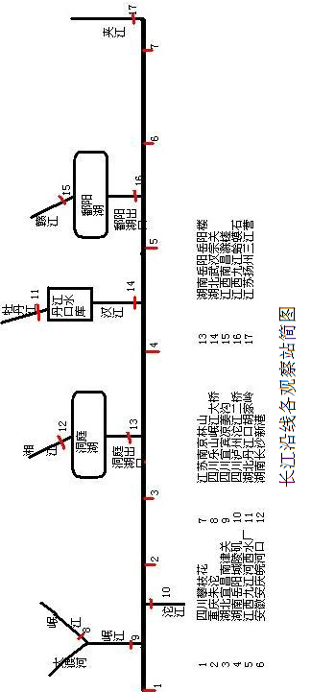
三、模型建立与求解：
（一）对第一个问题求解：
1.模型假设与符号说明：
通过监测项目的最差项判定水质的类别，从而说明水质的好坏，所以我们用水质的类别来评价水质的好坏。用1、2、3、4、5、6分别表示第Ⅰ、Ⅱ、Ⅲ、Ⅳ、Ⅴ、劣Ⅴ类水。监测水类别的平均值，超三类别（不宜饮用水）频率，最大监测水类别均可单独的作为水质的评价标准，但是都不能很好的说明水的状况。它们之间存在着某种关系，因此提出了三参量综合评价指数模型。三参量综合评价指数是监测水类别的平均值，超三类别（不宜饮用水）频率，最大监测水类别为一体的一种综合评价形式。该模型既考虑了平均值的影响，又考虑了超标频率和最大值的影响，故可以综合地确定长江各观察站污染情况，并对长江水质做出综合评价。
Cjh为河段j观察站第h次监测水类别
Cj为j观察站的监测水类别的平均值
Cmaxj为j观察站最大监测水类别
Pj为j观察站的均值污染指数
Pmj为j观察站的最大污染指数
S为水质评价标准，取S为3
fj为j观察站污染物监测的超三类别（不宜饮用）频率
Mj为j观察站污染物监测的超三类别个数
N为监测值个数，取N=29 （从2003年6月至2005年9月一共28个月，并给出了2003年6月上月的水质类别，所以N取28+1为29。）
X_{j}为j观察站三参量综合评价指数
2.公式推导：
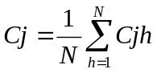
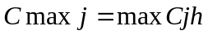
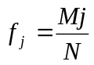
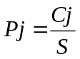
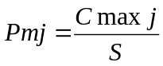
3.模型建立：
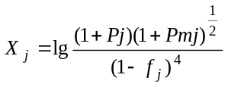由于①超三类水频率对水质的综合评价具有重大关系，频率越大说明水质越差，所以用1-f作为分母，并取四次方。而②最大监测水类别虽然对水质的综合评价有影响，但影响相对较小，所以取了1/2次方。③而1+Pm,1+Pj是为了保证X_{j}>0。

4.模型结果：
利用附件3给出的数据，用上述模型计算得:

参量  观察站 | Xj | Pj | Pmj | fj
1 | 0.5270 | 1.9655 | 1.3333 | 0.0690
2 | 0.3957 | 2.2759 | 1.0000 | 0
3 | 0.3842 | 2.1379 | 1.0000 | 0
4 | 0.4013 | 2.3448 | 1.0000 | 0
5 | 0.3267 | 1.9310 | 0.6667 | 0
6 | 0.3724 | 2.0000 | 1.0000 | 0
7 | 0.3694 | 1.9655 | 1.0000 | 0
8 | 1.9506 | 3.6207 | 1.6667 | 0.5517
9 | 0.7327 | 2.4828 | 1.6667 | 0.1379
10 | 1.1775 | 2.8966 | 2.0000 | 0.3103
11 | 0.2648 | 1.2759 | 0.6667 | 0
12 | 1.3330 | 3.2759 | 1.3333 | 0.3793
13 | 0.6410 | 2.5517 | 1.3333 | 0.1034
14 | 0.4986 | 2.3793 | 1.3333 | 0.0345
15 | 4.0983 | 4.8621 | 2.0000 | 0.8621
16 | 0.6982 | 2.4138 | 1.3333 | 0.1379
17 | 0.4929 | 2.3103 | 1.3333 | 0.0345
并用Matlab生成如下图形：（横坐标表示各个站点，纵坐标表示水质类别）
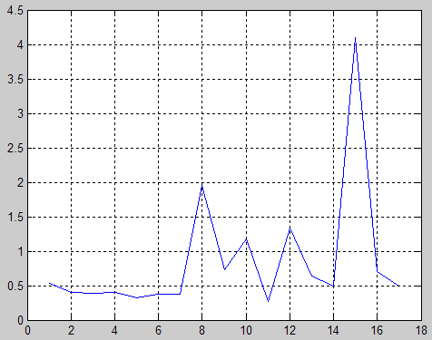
图4 长江各观察站近两年多的综合评价指数Xj
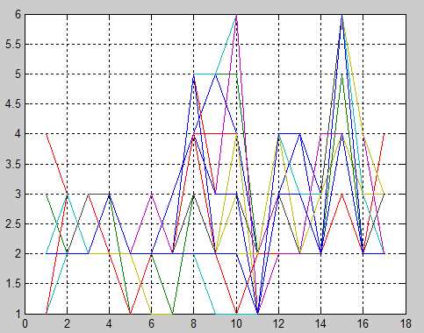
图5长江各观察站近两年多实际观测的污染指数
5.长江水质综合评价模型分析：
1）从图4可以直观的看出长江上17个观察站近两年的综合污染情况：15江西南昌滁槎的水质最差，8四川乐山岷江大桥次之；11湖北丹江口胡家岭水质最好，5安徽安庆皖河口的水质稍差一点。
2)与实际情况作比较：
①根据水质评价标准S=3，则由图5可以看出观察站8、10、12、15的水质差；观察站5，11的水质好，而且观察站15的水质是最差的，观察站11的水质是最好的。这与图4的结果是一致的。由此说明超三类别频率fj的影响是很大的，故在三参量综合评价指数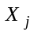的表达式中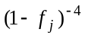的假设是合理的。
②初看图5，直观的认为观察站10的水质仅次于观察站15，但是图4中得出的观察站8的水质仅次于观察站15。这说明虽然仅仅某个月的水质突然变差并不能得出其综合水质差。污染物的最大污染指数Pmj在综合评价中的影响是较小的。这说明三参量综合评价指数的表达式中（1+Pmj）的指数取1/2是合理的。
所以我们用三参量综合评价指数评价长江水质是合理的，效果也是好的。
将水质分为5个等级：最好、较好、中等、较差、最差。综合以上讨论可以得出各观察站水质的状况：
最好：观察站11
X₁₁=0.2648 P₁₁=1.2759 Pm₁₁=0.6667 f₁₁=0
较好：观察站1、2、3、4、5、6、7
中等：观察站9、13、14、16、17
较差：观察站8、10、12
最差：观察站15
X₁₅=4.0983 P₁₅=4.8621 Pm₁₅=2.0000 f₁₅=0.8621

（二）对第二个问题的求解：
为了方便分析，截取相邻两个观察站如图1所示
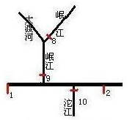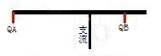
图6干流的一个河段 图7 为图6的简化
长江的污染物的来源很广，如工业污染源排出的废水；城镇生活污水；支流带入的污染物。
在干流A点的污染物输入总量为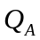，B点的污染物输入总量为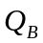，支流污染物的输入总量为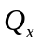，沿江排放合格的企业和居民排入长江的垃圾为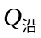。又我们研究的污染物是降解物质， 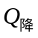为干流上A点的污染物到达B点所降解的污染物。所以-++=即 =-+-。就是AB段各支流所产生的污染物。由于没有数据，忽略不计，令=0，即=-+。
为讨论方便，将长江干流分为六段：
L1四川攀枝花龙洞 ——重庆朱沱；
L2重庆朱沱——湖北宜昌南津关；
L3湖北宜昌南津关——湖南岳阳城陵矶 ；
L4湖南岳阳城陵矶 ——江西九江河西水厂；
L5江西九江河西水厂—— 安徽安庆皖河口；
L6安徽安庆皖河口 ——江苏南京林山
所以，求出各段产生的污染物，并根据各段的的大小可以确定污染源。
k表示降解系数（单位：1/d） k取0.2
t表示干流上A点的污染物经时间t（单位：d）到达B点，即降解时间
ρ表示每月某观察站监测项目的浓度（单位：mg/L）
P表示每月某观察站水流量（单位：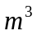/s）
Q表示某天经过某观察站污染物的量（单位：kg/d）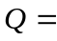86.400ρP
根据上述的问题分析
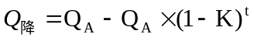
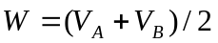
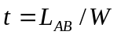
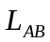为相邻两的观察站AB之间的距离
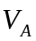为观察站A的水流速度
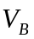为观察站B的水流速度
W为AB段的平均水流速度
=--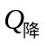=--(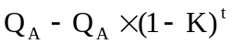)=-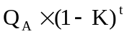
模型计算结果：
各江段污染物量：
污染物量 江段 | L1 | L2 | L3 | L4 | L5 | L6
CODMn（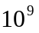kg） | 1.1167 | 1.2564 | 1.6376 | 1.1080 | 0.6228 | 1.1447
NH3-N（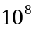kg） | 0.9696 | 1.1242 | 1.5743 | 0.9538 | 0.4506 | 0.1072
并用Matlab生成如下图形：
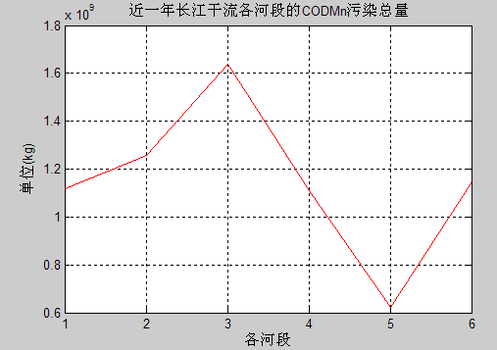
图6 近一年来长江干流各河段的CODMn污染总量
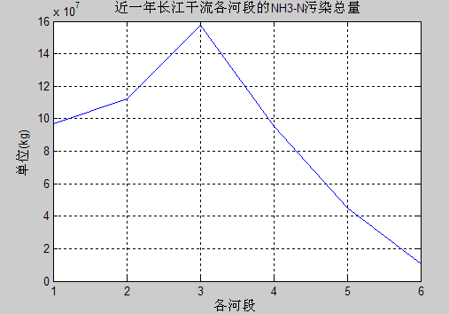
图7 近一年长江干流各河段的NH3-N污染总量
长江干流近一年多主要污染物高锰酸盐指数和氨氮的污染源主要在L 3即湖北宜昌南津关至湖南岳阳城陵矶那一段。
（三、）对第三个问题的求解：
附件4给出了长江流域10年来的水质报告及废水排放量，这些数据是经观测、统计得到的。这种统计是很难十分精确，只能是灰色量；其次这些原始时间序列数据常呈现出离散性，随机性大，难于用数学模型表示；其三表中所给十年数据量偏少，据此做出的回归函数作出的预报准确性很难保证。而灰色系统理论采用不同的生成处理，可使生成数据呈现出明显的指数规律。这既减少了原始数据的随机性影响，又为建模提供了中间信息。从而使对系统进行预测成为可能，下面我们采用一维动态预测模型，对长江流域水质变化建立预测模型。
1．模型建立
模型微分方程形式为：
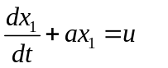 （1）
式中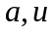为待定参数。
原始时间序列数据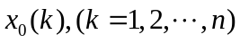按下式计算生成序列数据。
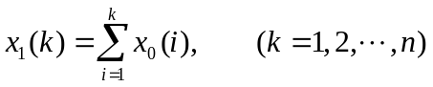 （2）
令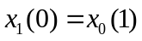，那么离散化的时间响应模型为
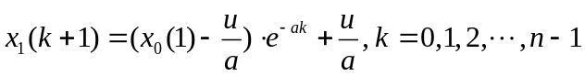 （3）
记微分方程参数列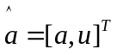，用最小二乘法求解可得
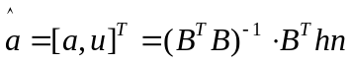 （4）
式中B为累加生成数据矩阵，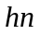为向量
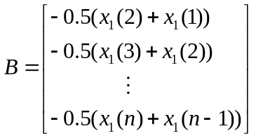 （5）
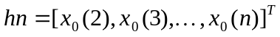 （6）
由（3）式计算得到的是k+1时刻生成数列的预测值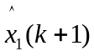，欲求原始数列的预测值，则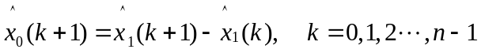 （7）
对建立的模型可用残差进行检验
残差 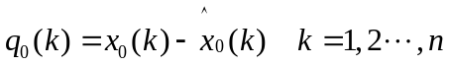 （8）
残差百分比 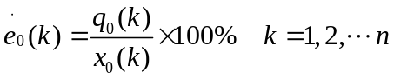 （9）
理论上讲模型可从初值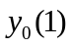一直延伸至未来任一时刻，但随着时间的推移，未来一些扰动因素将进入系统并对预测精度产生影响。因此随着时间的推移，应将新的信息数据补充进来，同时将信息意义降低的老数据去除，即每补充一个新数据，便同时去除一个最老（时间最早的）的数据，从而采用一种动态的预测模型，将获得更好的预测结果。
2、污水排放量y的预测
由附件4得原始数据
代入模型计算得：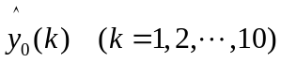
序号 | 统计值 | 模型计算值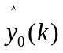 | 残差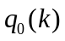 | 残差百分比 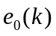
1 | 174.0000 | 174.0000 | 0 | 0
2 | 179.0000 | 172.8090 | 6.1910 | 0.0346
3 | 183.0000 | 183.9355 | -0.9355 | -0.0051
4 | 189.0000 | 195.7785 | -6.7785 | -0.0359
5 | 207.0000 | 208.3839 | -1.3839 | -0.0067
6 | 234.0000 | 221.8010 | 12.1990 | 0.0521
7 | 220.5000 | 236.0820 | -15.5820 | -0.0707
8 | 256.0000 | 251.2825 | 4.7175 | 0.0184
9 | 270.0000 | 267.4616 | 2.5384 | 0.0094
10 | 285.0000 | 284.6825 | 0.3175 | 0.0011
11 |  | 303.0122
12 |  | 322.5221
13 |  | 343.2881
14 |  | 365.3912
15 |  | 388.9175
16 |  | 413.9585
17 |  | 440.6118
18 |  | 468.9812
19 |  | 499.1772
20 |  | 531.3174
将按照（7）式算出的模型计算值与统计值进行残差分析，从表可以看出，模型计算计算值与统计值吻合较好，除第七年平均误差为7.07%外，其他的都小于5.3%，说明模型的精确度较高，不必进行残差修正。
所以，用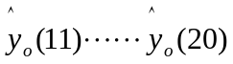作为后10年污水排放量的预测值，预测效果好，预测精度拟合情况为：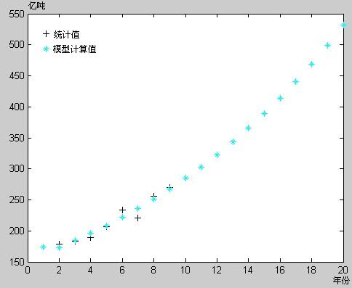

3．4、5类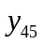的预测（百分比），（干流，全流域）
序号 | 干流 |  | 全流域
序号 | 统计值 | 模型计算值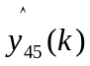 | 统计值 | 模型计算值
1 | 9.6000 | 9.6000 | 6.9000 | 6.9000
2 | 0.8000 | 9.1441 | 11.6000 | 13.3628
3 | 13.3000 | 10.2637 | 15.9000 | 13.8608
4 | 0 | 1.5204 | 10.0000 | 14.3775
5 | 12.8000 | 12.9309 | 15.7000 | 14.9133
6 | 25.4000 | 14.5141 | 21.0000 | 15.4692
7 | 26.5000 | 16.2912 | 19.5000 | 16.0457
8 | 2.5000 | 18.2859 | 13.2000 | 16.6438
9 | 6.1000 | 20.5248 | 12.2000 | 17.2641
10 | 23.5000 | 23.0378 | 20.7000 | 17.9075
11 |  | 25.8585 |  | 18.5750
12 |  | 26.8414 |  | 18.7455
13 |  | 29.9284 |  | 19.6949
14 |  | 29.1808 |  | 19.0292
15 |  | 29.3459 |  | 18.9873
16 |  | 32.3630 |  | 20.3330
17 |  | 36.6321 |  | 21.9018
18 |  | 41.0651 |  | 22.2505
19 |  | 41.3279 |  | 21.6834
20 |  | 44.0712 |  | 22.6463
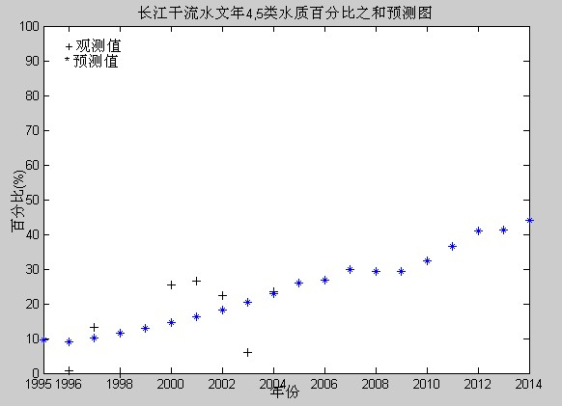
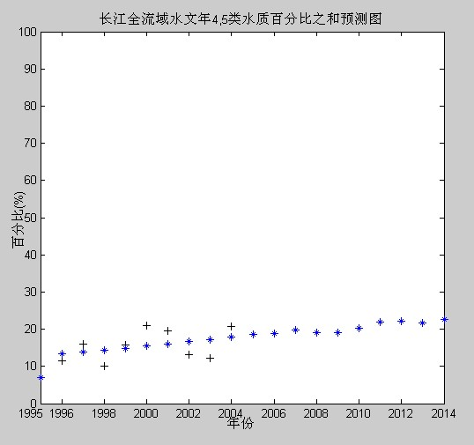
4．1、2、3类水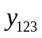的预测（百分比）
序号 | 干流 |  | 全流域
序号 | 统计值 | 模型计算值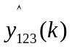 | 统计值 | 模型计算值
1 | 90.4000 | 90.4000 | 93.1000 | 93.1000
2 | 99.2000 | 96.2058 | 85.3000 | 85.6996
3 | 86.7000 | 92.5463 | 80.7000 | 83.7427
4 | 100.0000 | 89.0260 | 88.4000 | 81.8306
5 | 87.2000 | 85.6396 | 80.2000 | 79.9621
6 | 74.5000 | 82.3820 | 74.0000 | 78.1363
7 | 67.7000 | 79.2483 | 73.7000 | 76.3521
8 | 68.8000 | 76.2338 | 76.7000 | 74.6088
9 | 93.8000 | 73.3340 | 77.5000 | 72.9052
10 | 67.5000 | 70.5444 | 68.0000 | 71.2405
11 |  | 67.8610 |  | 69.6138
12 |  | 66.2136 |  | 67.9003
13 |  | 62.5693 |  | 65.3197
14 |  | 63.1522 |  | 65.0212
15 |  | 63.1169 |  | 64.0009
16 |  | 61.2694 |  | 61.9120
17 |  | 57.4791 |  | 59.6219
18 |  | 52.7429 |  | 58.2193
19 |  | 54.6619 |  | 57.8577
20 |  | 52.7516 |  | 56.0467
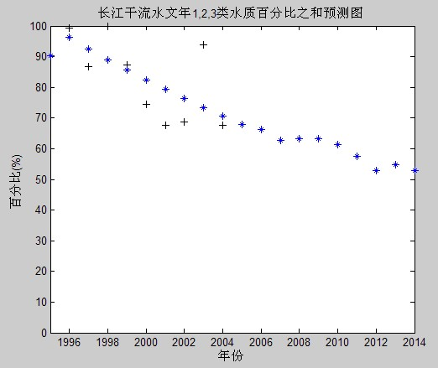
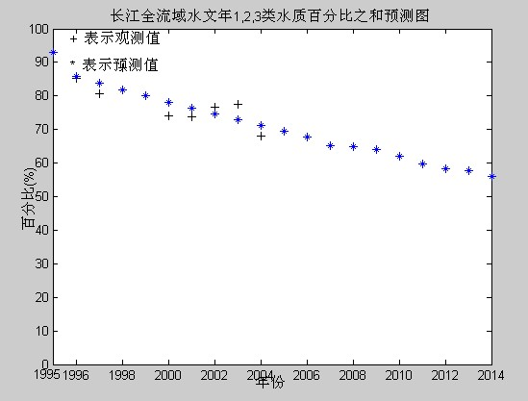
5．6类水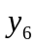的预测（百分比）
序号 | 干流 |  | 全流域
序号 | 统计值 | 模型计算值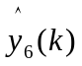 | 统计值 | 模型计算值
1 | 0 | 0 | 0 | 0.0000
2 | 0 | 0 | 3.1000 | 0.9376
3 | 0 | 0 | 3.4000 | 2.3965
4 | 0 | 0 | 1.6000 | 3.7919
5 | 0 | 1.4295 | 4.1000 | 5.1246
6 | 0 | 3.1039 | 5.3000 | 6.3945
7 | 5.8000 | 4.4605 | 6.8000 | 7.6022
8 | 8.7000 | 5.4803 | 10.0000 | 8.7474
9 | 0 | 6.1412 | 10.3000 | 9.8307
10 | 9.0000 | 6.4178 | 11.3000 | 10.8520
11 |  | 6.2805 |  | 11.8112
12 |  | 6.9450 |  | 13.3542
13 |  | 7.5023 |  | 14.9854
14 |  | 7.6670 |  | 15.9496
15 |  | 7.5372 |  | 17.0118
16 |  | 6.3676 |  | 17.7550
17 |  | 5.8888 |  | 18.4763
18 |  | 6.1920 |  | 9.5302
19 |  | 4.0102 |  | 20.4589
20 |  | 3.1772 |  | 21.3070
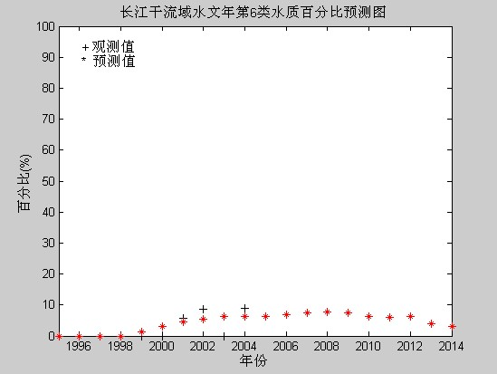
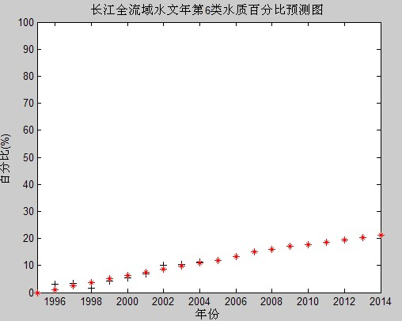
灰色预测的关联分析：
关联度的检验计算值R>0.5时，模型精度合格，R值愈大说明模型精度愈高，按下式计算关联度R
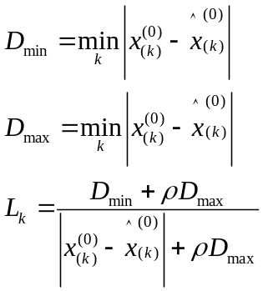
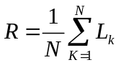
Dmin=min( 0 6.1910 0.9355 6.7785 1.3839 12.1990 15.5820 4.7175 2.5384 0.3175)=0
Dmax=max(0 6.1910 0.9355 6.7785 1.3839 12.1990 15.5820 4.7175 2.5384 0.3175)=15.5820
Lk=1.0000 0.7157 0.9434 0.6969 0.9184 0.5609 0.5000 0.7676 0.8599 0.9800
R= 0.7943
长江全流域水文年4,5类水质百分比之和关联分析
Dmin=min( 0.0000 1.7628 2.0392 4.3775 0.7867 5.5308 3.4543 3.4438 5.0641 2.7925)=0
Dmax=max(0.0000 1.7628 2.0392 4.3775 0.7867 5.5308 3.4543 3.4438 5.0641 2.7925)=5.5308
Lk=1.0000 0.7583 0.7306 0.5582 0.8755 0.5000 0.6156 0.6163 0.5220 0.6645
R=0.6841
长江全流域水文年1,2,3类水质百分比之和关联分析
Dmin=min(0.0000 0.3996 3.0427 6.5694 0.2379 4.1363 2.6521 2.0912 4.5948 3.2405)=0
Dmax=max(0.0000 0.3996 3.0427 6.5694 0.2379 4.1363 2.6521 2.0912 4.5948 3.2405)=6.5694
Lk=1.0000 0.9427 0.6834 0.5000 0.9651 0.6136 0.7124 0.7585 0.5884 0.6697
R=0.7434
长江全流域水文年第6类水质百分比关联分析
Dmin=min(0.0000 2.1624 1.0035 2.1919 1.0246 1.0945 0.8022 1.2526 0.4693 0.4480)=0
Dmax=max(0.0000 2.1624 1.0035 2.1919 1.0246 1.0945 0.8022 1.2526 0.4693 0.4480)=2.1919
Lk=1.0000 0.5034 0.6860 0.5000 0.6815 0.6670 0.7321 0.6363 0.8237 0.8303
R= 0.7060
长江干流水文年第6类水质百分比关联分析
Dmin=min(0 0 0 0 1.4295 3.1039 1.3395 3.2197 6.1412 2.5822)=0
Dmax=max(0 0 0 0 1.4295 3.1039 1.3395 3.2197 6.1412 2.5822)= 6.1412
Lk= 1.0000 1.0000 1.0000 1.0000 0.8112 0.6643 0.8209 0.6560 0.5000 0.7040
R=0.8156
长江干流水文年4,5类水质百分比之和关联分析
Dmin=min(0.0000 8.3441 3.0363 11.5204 0.1309 10.8859 10.2088 4.2141 14.4248 0.4622)=0
Dmax=max(0.0000 8.3441 3.0363 11.5204 0.1309 10.8859 10.2088 4.2141 14.4248 0.4622)=14.4248
Lk=1.0000 0.6335 0.8261 0.5560 0.9910 0.5699 0.5856 0.7739 0.5000 0.9690
R=0.7405
长江干流水文年1,2,3类水质百分比之和关联分析
Dmin=min(0.0000 2.9942 5.8463 10.9740 1.5604 7.8820 11.5483 7.4338 20.4660 3.0444)=0
Dmin=max(0.0000 2.9942 5.8463 10.9740 1.5604 7.8820 11.5483 7.4338 20.4660 3.0444)=20.4660
Lk=1.0000 0.8724 0.7778 0.6510 0.9292 0.7220 0.6393 0.7336 0.5000 0.8705
R=0.7696
由上可见，灰色预测方法计算简单，模型型精度高，不失为应用于水质预测的一种好方法。
（四）对第四个问题的求解：
要使未来10年内每年都要求长江干流的4、5类水的比例控制在20%，那么每年需要处理的污水量设为y
由地表水环境质量标准(GB3838-2002)换算得：
1、2、3类水的综合浓度为
4、5类水的综合浓度为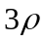
6类水的综合浓度为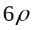
又根据预测可得当年度：
1、2、3类水的比例为r1
4、5类水的比例为r2
6类水的比例为r3
且r1+r2+r3=1
为简化模型，不妨设长江干流截面面积为S（常数）
长江干流每单位长江水中，这三种水所含污染物的质量为：
长江干流每单位长江水中，污染物总质量为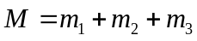
按照题目要求处理污水：
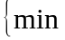、3类水的比例应为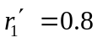；4、5类水的比例为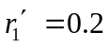时所处理的废水量是最少的。
6类水的比例为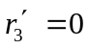，即没有6类水；
且满足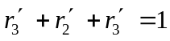
此时每单位江水中，这三种水所含污染物的质量为
=0；
处理后长江干流每单位长江水中，污染物总质量为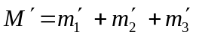
由上可得平均每单位江水中，所处理掉的污染物的质量为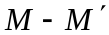，根据比例关系有： 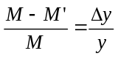
其中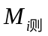为预测所得当年长江废水排放的总量。
故每年需处理的污水量为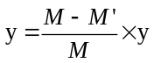
未来10年的每年处理废水预测量(亿吨)为：71.3509 82.8659 99.7823 105.3218 111.6537 119.1223 136.3042 160.8611 154.4191 166.7386
处理的废水量随着时间的增加越来越多。
（五）对解决长江水质污染问题的建议和意见：
水资源的污染和环境的恶化已经得到国际社会的普遍关注，人们越来越深刻地认识到，必须把河流作为一个完整的生态系统来管理，高度重视人类活动与河流生态系统的关系，并在此基础上产生了河流生态恢复的理论和工程实践。发达国家的河流生态恢复在历经水质恢复、小型河流生态恢复、以单个物种恢复为标志的大型河流生态恢复等三个阶段后，目前已将目光投向更广阔的流域尺度的整体生态恢复。这些将带来解决水资源危机思路、手段和方式的深刻革命。
在面临大好机遇的同时，还必须清醒地看到长江水资源保护仍然存在许多不容忽视的问题，面临日益突出的矛盾、严峻的挑战和巨大的压力。主要表现是：
- 长江流域经济的快速增长增加了长江水环境的承载压力
长江水质整体虽然不错，但在局部的状况让人担忧，并且每年产生的污染物的量在逐年递增。
2、长江“白色污染”不仅污染水质，还影响水资源的开发利用
目前三峡库区生活垃圾堆存总量达到了380万吨，工业固体废物堆存已超过3000万吨，每到汛期，大量垃圾随暴雨、洪水沿江而下，形成“白色污染”。坐船进入三峡后，垃圾带白茫茫一片覆盖整个江面，生活与工业垃圾、油类液体、死牛、死羊都有。这些漂浮物阻塞在大坝前面，最高能达4米，既严重影响了大坝发电，有严重影响了长江水质。
3、保护长江的法律制度不够完善
…………
诸如此类的原因还有很多 如人们的环保意识不高、污水处理设备落后、水土流失、长江自洁能力下降。我们应针对每一种情况制定出相应的措施。
对水功能区进行水环境承载能力分析，是确定长江流域水资源保护战略的理论基础。以不同水功能区的水环境承载能力为基本依据，长江流域既存在滇池、巢湖、太湖等水环境承载能力严重不足的区域，同时也存在水环境承载能力还相当宽余的区域(如西部地区的很多河流)。对水环境承载能力尚宽余的区域，如大多数保护区、保留区，应合理安排产业结构布局、限制污染物排放，避免造成新的污染；对水环境承载能力不足的区域，如长江干流城市江段，应优化产业结构和布局，严格控制污染物排放量，使水体水质满足水功能区要求；对污染物排放量已超过了水环境承载能力的区域，如滇池流域等，应调整产业结构，大力削减现有污染物排放量，遏制水污染的进一步加剧，与此同时，研究采取内源治理和水体交换等各种综合措施，治理水体中积存的污染物，改善水环境
根据长江流域水功能区划和水资源承载能力，长江水资源保护的总体战略是：以维持长江健康生态为基本目标，重点保护三峡水库、丹江口水库饮用水资源等保护区水质，着力解决沿江污染带及严重污染支流、湖泊等开发利用区水污染问题，全力做好河流源头等保留区或保护区水生态系统的保护。主要任务是：围绕水功能区管理这个中心任务，理顺流域和区域管理、综合管理和专职管理两个关系，抓住人河排污口管理、取水许可水质管理、重点区域水资源保护等环节，大力推进配套法规建设、执法监督能力建设、水资源保护信息化建设和示范工程建设等四项建设任务。
长江水资源保护的主要对策与措施：
1．尽快组织制定和实施长江水资源保护总体规划，同时修订流域综合规划
过去，有关部门和地区已编制了一些有关三峡库区或长江水资源保护方面的规划，但这些规划之间缺乏衔接，难以满足当前水资源保护的要求，需要尽快制定长江水资源保护总体规划。总体规划应从实现资源、人口和环境协调发展的高度，对长江流域水资源保护以及水生态保护进行总体安排。同时，以协调河流经济功能和生态功能为主要原则，将维持流域优良生态环境作为基本目标，修订长江流域综合利用规划。
2．完善流域水资源保护体制
地方各部门的执法力度和企业治污效果会直接导致流域内企业之间成本的不平衡，造成不公平竞争的市场环境，不符合建立社会主义市场经济体制的原则和要求。建议完善长江流域水资源保护双重领导体制，加强流域层次的监管力度，建立流域长效监督管理机制。同时发挥各级人民政府环境保护、水利、交通、计划、经贸等相关部门的优势，加强多部门沟通和协调，团结治理水污染。
3．完善流域水资源保护政策法规体系
为保证长江流域水资源保护工作有序进行，应根据需要制定流域层次的法规。建议国家尽快组织制定《长江流域水资源保护条例》，抓紧研究制定有关的经济政策；由水利部出台《饮用水源保护管理规定》《人河排污口管理办法》等部门规章和有关的技术标准；流域水资源保护管理机构按照法律法规并根据水利部、国家环境保护总局的授权，制定取水许可水质管理、排污口管理、重大水污染事件应急管理等规范性文件；各行政区应根据本行政区域内面临的突出问题，制定地方法规。力争在较短的时间内，建立和完善长江流域水资源保护政策法规体系，通过法制保障流域水资源保护工作。
4．强化水资源保护监督管理
流域水资源保护机构应与流域内地方水利、环境等行政主管部门密切配合，加强对建设项目取水、排污及水功能区的监督管理，严格行政审批，控制新的污染发生。同时应加强流域水资源保护执法队伍建设，建立水污染事故应急处理程序，增强流域水资源保护执法快速反应能力。要进一步重视舆论监督和宣传工作，发挥社会和舆论的监督作用。
5．建立适应市场经济体制的投入机制
水资源保护是公益性事务，应由政府负责组织实施。应按照中央、地方政府和企事业单位、居民等市场主体在水资源保护中的地位与责任，合理分摊有关费用。应完善水资源保护税费政策，推进改革水价体制，重点保障水土保持生态环境建设，水体的综合整治，水资源保护管理、监测、科研等项目。与此同时，在污水处理、垃圾处置、污水处理回用等项目的实施中应引入市场机制，实现投资建设、运营、管理的市场化、企业化和集约化。吸引外资和社会资本参与水资源保护工程建设，形成多渠道、多层次的投资、融资及运作机制。在流域水资源保护经费使用上加强流域统筹，提高资金使用效率。
6．加强水资源保护基础工作，促进水资源保护管理现代化
应结合水资源保护监督管理的需要，优化流域水环境监测站网，在加强常规监测能力的同时，逐步研究采用自动监测、遥感监测等技术。建立长江流域水资源保护管理信息系统。抓紧开展湖泊富营养化防治、流域非点源污染模拟与监测、湿地保护和利用、河口生态保护、三峡水库和南水北调工程水质保护等关键技术的研究，为流域水资源保护提供科学依据。
7．对目前污染严重地区和重要水域实施重点治理和保护
针对当前存在的主要水污染问题，对目前污染严重地区抓紧实施水污染防治重点措施：一是加快对题1和题2中求出的重点污染区（第3—4段和2-3段）的综合治理，二是抓好对题1种解出的3条污染支流(赣江、岷江、湘江)综合治理，三是切实抓紧“白色污染”防治。与此同时，三峡工程和南水北调工程建设、长江三角洲地区经济社会的快速发展，相关地区的水资源保护将更为重要，应重点关注，并采取综合措施，切实加强三峡水库水资源保护、南水北调中线水源地(丹江口水库)水资源保护、长江口水资源保护和水生态系统保护。
8．培养人们的环保意识，使人人成为环境的保护者和受益者
长江中固体垃圾的急剧增多，已经严重影响了人们的生活。血吸虫卷土重来使不少人失去了劳动力。把人因“水不好”而感染疾病而死理解我命不好。因此培养和提高人的环保意识上迫在眉睫的事。

参考文献
[1]王国平，城市污水及主要污染物排放量的灰色预测模型，环境工程，1994。
[2]蒋良维、幸治国、钟成华、陈杰，长江、嘉陵江重庆段水质现状评价与预测，重庆环境科学，1994
[2]王沫然，MATLAB与科学计算，北京：电子工业出版社，2003年
[3]赵静、但琦，数学建模与数学实验，北京：高等教育出版社，2000年

